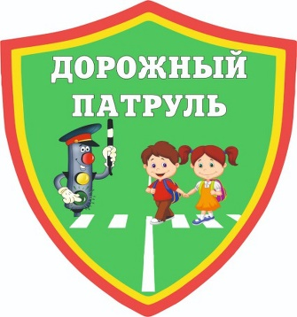**Список отряда «Дорожный патруль» МОБУ «Желтинская СОШ»**

|  |  |  |  |  |  |
| --- | --- | --- | --- | --- | --- |
| **№** | **Фамилия** | **Имя** | **Отчество** | **Дата рождения** | **Пол** |
| 1 | Егорова | Полина | Алексеевна | 13.08.2012 | ж |
| 2 | Аглиулин | Данис | Рамилевич | 22.02.2012 | м |
| 3 | Кузнецова | Ярослава | Руслановна | 25.07.2012 | ж |
| 4 | Сейдаметов | Султан | Ильгизович | 05.04.2012 | м |
| 5 | Владыкина | Вероника | Александровна | 22.06.2011 | ж |
| 6 | Владыкина | Кристина | Александровна | 22.06.2011 | Ж |
| 7 | Крайнов | Павел | Евгеньевич | 02.06.2011 | м |
| 8 | Убайдова | Алена | Идибеговна | 08.04.2011 | ж |
| 9 | Фомин | Кирилл | Дмитриевич | 19.08.2011 | м |
| 10 | Ширина В | Валерия | Андреевна | 23.09.2011 | ж |